WYKONAWCA:

SELEN S.C. Kazimierz Łapczuk , Marek Matusik

PRODUKCJA TĘŻNI SOLANKOWYCH I GROT SOLNYCH

75-135 Koszalin ul. Szczecińska 8-10 / 32 a

NIP 671-16-56-229
CERTYFIKOWANY PRODUCENT TĘŻNI SOLANKOWYCH I GROT SOLNYCH

OFERTA NA BUDOWĘ TĘŻNI SOLANKOWEJ

Wymiary | 6 m X 1,3m x 3,65m
Czas realizacji: | Do 30 dni roboczych montaż na miejscu u Inwestora
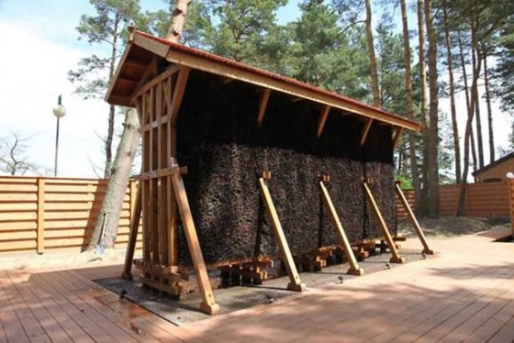
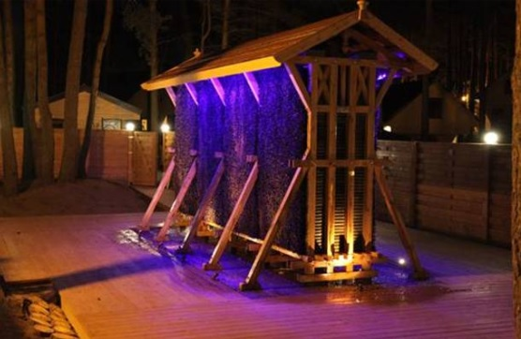

Zestawienie wyposażenia i prac wchodzących w skład urządzenia Tężnia Solankowa:
1. Konstrukcja drewniana tężni o wymiarach - długość 6 m x szerokość 1,3 m x wysokość 3,65 m , drewno sosna lub świerk (kolor naturalny, zaimpregnowane przeciw grzybom , przeciw palności, zabezpieczenie zewnętrzne impregnatem z kolorem ). Konstrukcja jest ustawiana i mocowana na podwalinach drewnianych do niecki betonowej. Podwaliny wraz z przęsłami konstrukcji są montowane do niecki ściekowej na kotwy chemiczne . Wszystkie elementy konstrukcji drewnianej są skręcane śrubami ze stali nie rdzewnej i kołkowane kołkami drewnianymi z klejem
2. Tarnina śliwy ułożona jest w poziomie pod kątem w dół do przodu wypełniając szkielet konstrukcji drewnianej po której spływa solanka w obiegu zamkniętym 18 m/2 x 2 strony = 36 m/2 powierzchni tarniny w pionie po obu stronach tężni . Tarnina po wypełnieniu konstrukcji jest wystrzyżona na równą powierzchnię maszyną specjalistyczną nadając jej równą płaszczyznę z jednej i drugiej strony tężni solankowej, co gwarantuje ściekanie solanki po tarninie a nie wychlapywanie z wysokości poza ścianę tarniny.
3. Na górnej części konstrukcji nad tarniną śliwy centralnie na środku wzdłuż całej długości tężni jest zamontowane koryto główne o wymiarach 16 x 16 cm x 4 m z zaworami PE fi 22 mm. Rury z zaworami są zamontowane w bocznych ścianach koryta głównego co 100 cm. Z tego koryta po obu stronach przez rury z zaworami PE fi 22 solanka przelewa się do zamontowanych po obu stronach na krawędzi nad tarniną drewniane koryta opadowe. Koryta opadowe wykonane są z litego drewna o wymiarach 10 x 10 x 100 cm ( kantówka ) w której wzdłuż po środku jest wyfrezowany kanał 5 x 5 cm x 90 cm. W bocznych ściankach kantówki co 3 cm po frezowane są kanaliki o średnicy 2 cm przez które przelewa się solanka na tarninę i po tarninie spływa w dół do zbiornika . Korytka boczne opadowe są na konstrukcji poziomowane i zamocowane kołkami drewnianymi wkrętami ze stali nie rdzewnej.
4. Zadaszenie tężni solankowej konstrukcja dachu obita jest deskami ułożonymi poziomo , kaskadowo nachodząc jedna na drugą, zaimpregnowanej w kolorze zielonym lub innym dowolnym trzy krotnie = 16 m/2. Na jednym spadzie dachu po całej długości na wysokości 50 cm od kalenicy wykonane są otwierane klapy serwisowe do konserwacji i czyszczenia koryt opadowych, koryta głównego i zaworów do regulacji płynnego przepływu solanki na tężnię solankową.
5. Niecka fundamentowa tężni o wymiarach - długość 6 m x szerokość 3,3 m x grubość 15 - 25 cm , wykonanie szalunku, podsypka z piachu zagęszczona na którą wyłożona jest geowłuknina. na podsypce i geowłukninie układamy rury ściekowe PE fi 110 mm wraz z kratkami ściekowymi 100 x 100 x 1000 mm solanki do zbiornika głównego i nadmiaru do kanalizacji lub zbiornika retencyjnego w przypadku braku kanalizacji.
zbrojenie krata, pręt stalowy żebrowany fi 12, oczka 200 x 200 mm . Cała niecka wylana jest z betonu B 30 W 8 POWIERZCHNIA BETONU PO WYLANIU I LEKKIM STĘŻENIU JEST RYFLOWANA W POPRZEK NIECKI OD SKRAJU KORYTA ŚCIEKOWEGO DO KRATEK ŚCIEKOWYCH UMIEJSCOWIONYCH CENTRALNIE NA ŚRODKU KORYTA ŚCIEKOWEGO, DWIE KRATKI ŚCIEKOWE PE 100 X 100 X 1000 MM.
6. Zbiornik główny na solankę 5000 l włókno szklane, właz fi 600 żeliwny z blokadą zamykaną zbiornik wkopany w ziemi bez fundamentu.
7. Studnia techniczna fi 1200 mm, na zawory i elektrozawór wykonana jest z kręgów betonowych , właz z blokadą zamykaną , studnia jest wkopana w ziemi. W sąsiedztwie studni technicznej na powierzchni ziemi zamontowana jest szafka energetyczna z tablicą rozdzielczą , z zabezpieczeniami, zegar czasowy do włączania i wyłączania tężni , zabezpieczenie różnicowo-prądowe . Szafka jest zamykana na klucz
8. Instalacja elektryczna do zasilenia pompy tłoczącej solankę na tężnię , włącznik pływakowy do pomiaru poziomu solanki w zbiorniku maximum i minimum i do oświetlenia tężni , wszystkie przewody umieszczone są w rurkach plastikowych.
9. Oświetlenie tężni białe ciepłe górne led do podświetlenia tężni na całej długości z obu stron . Odcinki pasków ledowych naklejamy na paski pleksi po czym każdy pasek ledowy z pleksi jest wprowadzony do szklanej rurki . Oba końce rurki po przeciągnięciu przewodów są zakorkowane korkami plastikowymi i uszczelnione klejem montażowym przezroczystym w celu zabezpieczenia oświetlenia przed wilgocią i skutkami agresywnego środowiska panującego w pobliżu oświetlenia . (zegar czasowy i włącznik zmierzchowy do włączania i wyłączania tężni i oświetlenia jest zamontowany w górnej części tężni pod dachem).
10. Instalacja WOD-KAN zasilająca tężnię w solankę wykonana jest z rur PE fi 32 , kształtki skręcane PE i odpływowa do zbiornika głównego fi 110. Przed zbiornikiem głównym wkopany jest odstojnik z przekierowaniem cieczy z tężni do kanalizacji , to ma zastosowanie w przypadku kiedy tężnia jest wyłączona na okres zimowy , wtedy zamykamy dostęp do zbiornika głównego i otwieramy odpływ do kanalizacji lub zbiornika retencyjnego , co pozwoli uchronić wlewanie się wód deszczowych i roztopów do solanki przez co zostanie znacznie po kilku miesiącach rozcieńczona i zanieczyszczona i trzeba będzie ją usunąć ze zbiornika i nalać nowej.
11. Przepompownia solanki i wody ( STOSUJEMY WYSOKIEJ KLASY POMPY ZATAPIALNE Z WŁĄCZNIKIEM PŁYWAKOWYM o wydajności 7 - 10 m/3/h odporne na działanie solanki).
12. Manualne urządzenie do pomiaru stężenia solanki (solomierz) JEST NA STANIE OSOBY ODPOWIEDZIALNEJ ZA PRAWIDŁOWE DZIAŁANIE TĘŻNI, DO SPRAWDZANIA STĘŻENIA SOLANKI .
CENA: 101 000zł netto

DODATKOWE DOKUMENTY PRZEKAZANE PRZEZ WYKONAWCĘ:
• INSTRUKCJA OBSŁUGI I KONSERWACJI TĘŻNI
• INSTRUKCJA KORZYSTANIA Z TĘŻNI
• KSIĄŻKA SERWISOWA
• PRZESZKOLENIE PERSONELU ODPOWIEDZIALNEGO ZA PRAWIDŁOWE FUNKCJONOWANIE TĘŻNI

.

